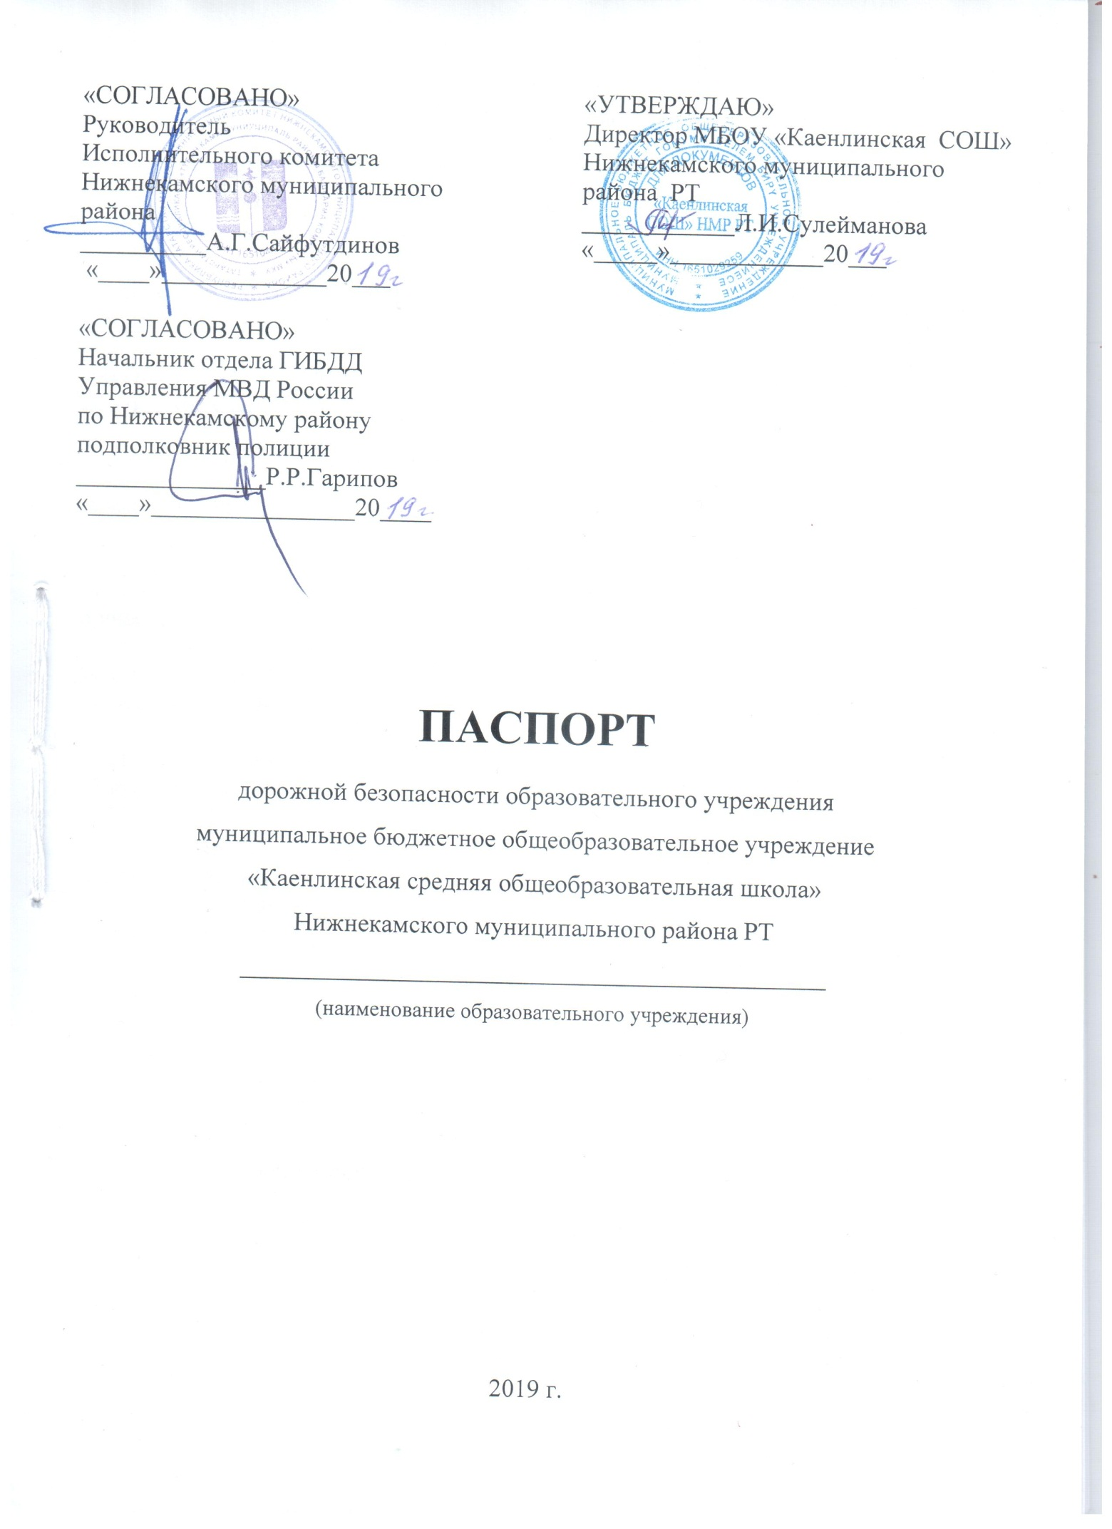

Общие сведения
Муниципальное бюджетное общеобразовательное учреждение
«Каенлинская средняя общеобразовательная школа»
Нижнекамского муниципального района Республики Татарстан
Юридический адрес : Республика Татарстан, Нижнекамский муниципальный район, Каенлинское СП, с. Каенлы, ул. Школьная, д.17.
Фактический адрес : Республика Татарстан, Нижнекамский муниципальный район, Каенлинское СП, с. Каенлы, ул. Школьная, д.17.
Руководители образовательного учреждения:
Директор школы | Сулейманова Лейсан Ильдусовна 44-91-23
Заместитель директора  по учебной работе | Шарапова АльфияРашитовна 44-91-23
Заместитель директора  по воспитательной работе | Поликарпова Лида Николаевна 44-91-23
Ответственные работники  муниципального органа | заместитель руководителя ИК НМР –начальник управления образования А.Р.Фаретдинов 47-30-37
Ответственные от
Госавтоинспекции
Ответственные работники
за мероприятия по профилактике
детского травматизма

Руководитель или ответственный
работник дорожно-эксплуатационной
организации, осуществляющей
содержание УДС

Руководитель или ответственный
работник дорожно-эксплуатационной
организации, осуществляющей
содержание ТСОДД*
Количество учащихся | 77
Наличие уголка по БДД | да (на 1 и 2 этаже)
Наличие класса по БДД | нет
Наличие автогородка (площадки) по БДД | нет
Наличие автобуса в ОУ | Да (2 автобуса)
Владелец автобуса | МБОУ «Каенлинская средняя общеобразовательная школа»
Время занятий в ОУ:
1-ая смена: 8:00 – 14:20
внеклассные занятия: 14:30 – 16:00

Телефоны оперативных служб:
МТС - 010 – пожарная служба
020 - полиция
030 – скорая помощь
040 – аварийная газовая служба
Билайн – 001- пожарная служба
002 - полиция
003 – скорая помощь
004 – аварийная газовая служба
МЧС – 30-13-54; 30-34-97

Содержание
- План-схемы ОУ.
- Район расположения ОУ, пути движения транспортных средств и детей (учеников, обучающихся);
- Организация дорожного движения в непосредственной близости от образовательного учреждения с размещением соответствующих технических средств, маршруты движения детей в УО, к стадиону;
- Пути движения транспортных средств к местам разгрузки/погрузки и рекомендуемых безопасных путей передвижения детей по территории образовательного учреждения.
- Информация об обеспечении безопасности перевозок детей специальным транспортным средством (автобусом).
  - Общие сведения;
  - Маршруты движения автобуса до ОУ:
- маршрут движения автобуса из н.п. Уська
- маршрут движения автобуса из н.п. Туба
- маршрут движения автобуса из н.п. Ерыклы
- маршрут движения автобуса из н.п. Красная Кадка

Схема организации дорожного движения в непосредственной близости от образовательного учреждения
1. Схема организации дорожного движения ограничена автомобильными дорогами, находящимися в непосредственной близости от образовательного учреждения;
2. На схеме обозначено:
- здание ОУ с указанием территории, принадлежащей непосредственно ОУ (указано ограждение территории);
- автомобильные дороги;
- другие технические средства организации дорожного движения;
- направление движения транспортных средств по проезжей части;
- направление маршрута движения детей (обучающихся);

- План - схемы образовательного учреждения
- Район расположения образовательного учреждения, пути движения транспортных средств и детей (обучающихся)

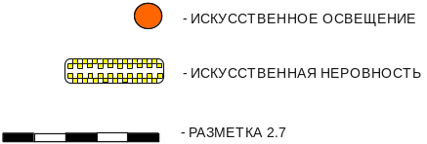

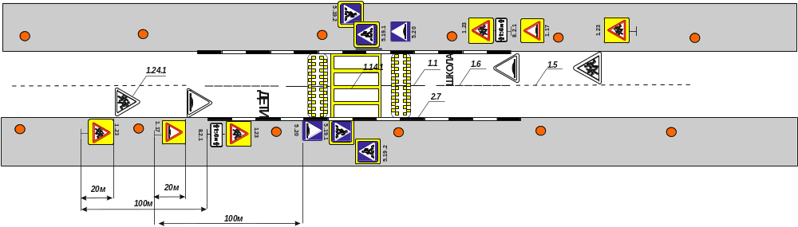 Ул. Школьная

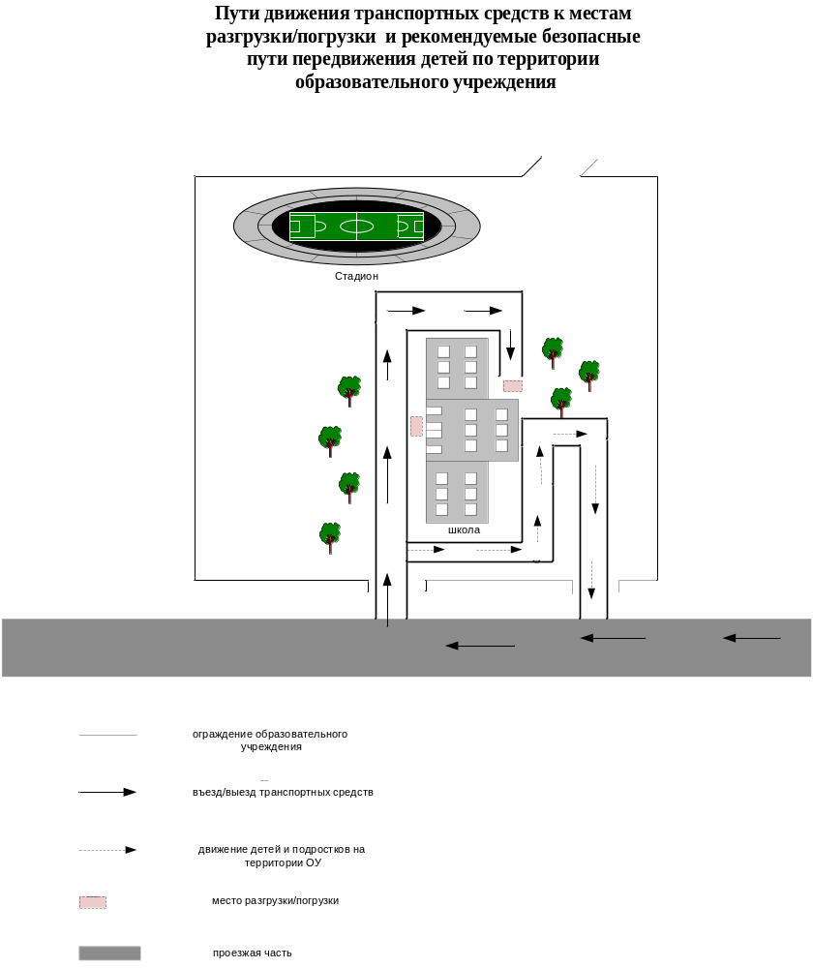

II. Информация об обеспечении безопасности перевозок детей специальным транспортным средством (автобусом).

Общие сведения
1. Марка Fiat DUCATO
Модель Микроавтобус
Государственный регистрационный знак ВТ – 143 16 PUS
Год выпуска 2010 г. Количество мест в автобусе 12/11
Соответствие конструкции требованиям, предъявляемым к школьным автобусам соответствует требованиям
2. Марка ГАЗ - 322121
Модель Микроавтобус
Государственный регистрационный знак Е 480 АК 116 PUS
Год выпуска 2016 г. Количество мест в автобусе 12/11
Соответствие конструкции требованиям, предъявляемым к школьным автобусам соответствует требованиям как автобус специальный для перевозки детей
  - Сведения о водителях автобусов

Фамилия, имя, отчество | Принят на работу | Стаж в кате-горииD | Дата пред- стоящего мед. осмотра | Период проведе-ния стажировки | Повыше-ние ква-лификации | Допущенные нару- шения ПДД
Гараев Факил  Расимович | 1988 г. август | 31 год | 2019 г. | каждый год | каждый год | -
Петров Иван Иванович | 1978 г.  январь | 41 год | 2019 г. | каждый год | каждый год | -

2. Организационно-техническое обеспечение
1) Лицо, ответственное, за обеспечение безопасности дорожного движения: Аглиуллин А.Н.
назначено начальник БД, прошло аттестацию 2019 г.
2) Организация проведения предрейсового медицинского осмотра водителя:
осуществляет мед.сестра
на основании путевого листа
действительного до окончании смены.
3) Организация проведения предрейсового технического осмотра транспортного средства: начальник ОТК
осуществляет воротные механики
на основании путевого листа
действительного до окончании смены.
4) Дата очередного технического осмотра август 2019 г.
5) Место стоянки автобуса в нерабочее время ООО Нижнекамское ПАТП -1
меры, исключающие несанкционированное использование «Глонасс»
6) Место ремонта и технического обслуживания автобуса ООО Нижнекамское ПАТП -1
7) Наличие и работоспособность алкозамка. Факты сработки нет
- Сведения о владельце
Владелец МБОУ «Каенлинская СОШ» НМР РТ
Юридический адрес владельца Республика Татарстан, Нижнекамский муниципальный район, Каенлинское СП, с. Каенлы, ул. Школьная, д.17.
Фактический адрес владельца Республика Татарстан, Нижнекамский муниципальный район, Каенлинское СП, с. Каенлы, ул. Школьная, д.17.
Телефон ответственного лица директор школы, 44-91-23
4. Сведения об организациях, осуществляющих перевозку детей специальным транспортным средством (автобусом)
ООО «Нижнекамское ПАТП-1»
Информационная карточка
перевозок детей специальным транспортными средствами (автобусами)
Общие сведения
1. Марка Fiat DUCATO
Модель Микроавтобус
Государственный регистрационный знак ВТ – 143 16 PUS
Год выпуска 2010 г. Количество мест в автобусе 12/11
Соответствие конструкции требованиям, предъявляемым к школьным автобусам соответствует требованиям как автобус специальный для перевозки детей

2. Марка ГАЗ - 322121
Модель Микроавтобус
Государственный регистрационный знак Е 480 АК 116 PUS
Год выпуска 2016 г. Количество мест в автобусе 12/11
Соответствие конструкции требованиям, предъявляемым к школьным автобусам соответствует требованиям как автобус специальный для перевозки детей
1. Сведения о владельце
Владелец МБОУ «Каенлинская СОШ» НМР РТ
Юридический адрес владельца Республика Татарстан, Нижнекамский муниципальный район, Каенлинское СП, с. Каенлы, ул. Школьная, д.17.
Фактический адрес владельца Республика Татарстан, Нижнекамский муниципальный район, Каенлинское СП, с. Каенлы, ул. Школьная, д.17.
Телефон ответственного лица директор школы, 44-91-23
2. Сведения о водителях автобуса
2.1. Фамилия,имя,отчество Гараев Факиль Расимович
Принят на работу 1988 г. август
Стаж водителя категории D август 1988 год (31 год)
Телефон 89270432253
2.2 Фамилия,имя,отчество Петров Иван Иванович
Принят на работу 1978 г. январь
Стаж водителя категории D январь 1978 год (41 год)
Телефон 89172547179
3. Организационно-техническое обеспечение
Лицо, ответственное, за обеспечение безопасности дорожного движения: Аглиуллин А.Н.
назначено начальник БД, прошло аттестацию 2019 г.
Дата последнего технического осмотра май 2019 г.

Схемы маршрута движения автобуса в МБОУ «Каенлинская СОШ»
На схеме указаны населенные пункты, через которые происходит следование автобуса ОУ, оборудованные места остановок для посадки и высадки детей в каждом населенном пункте; непосредственно населенный пункт, где расположено ОУ. Указан подъезд к жилому дому для посадки и высадки детей из автобуса ОУ, и дальнейший путь движения автобуса по проезжей части, а также безопасный маршрут движения детей (учеников) от остановки автобуса.
На схеме указан безопасный маршрут следования автобуса ОУ из пункта А в пункт В, а также обозначены:
- жилые дома населенных пунктов;
- здание ОУ;
- автомобильные дороги;
- жилой дом села Каенлы (остановка автобуса)
- ограждение территории ОУ;

